UBND TỈNH HÀ TĨNH  SỞ LAO ĐỘNG  THƢƠNG BINH VÀ XÃ HỘI  Số: 6446 /QĐ-SLĐTBXH | CỘNG HOÀ XÃ HỘI CHỦ NGHĨA VIỆT NAM  Độc lập - Tự do - Hạnh phúc  Hà Tĩnh, ngày 03 tháng 7 năm 2024

QUYẾT ĐỊNH
Về việc chuyển ngạch và xếp lƣơng đối với viên chức

GIÁM ĐỐC SỞ LAO ĐỘNG - THƢƠNG BINH VÀ XÃ HỘI

Căn cứ Nghị định số 115/2020/NĐ-CP ngày 25/9/2020 của Chính phủ về tuyển dụng, sử dụng và quản lý viên chức;
Căn cứ các Thông tư của Bộ Nội vụ: số 02/2007/TT-BNV ngày 25/5/2007 hướng dẫn xếp lương khi nâng ngạch, chuyển ngạch, chuyển loại công chức, viên chức; số 02/2021/TT-BNV ngày 11/6/2021 quy định mã số, tiêu chuẩn chuyên môn, nghiệp vụ và xếp lương đối với các ngạch công chức chuyên ngành hành chính và công chức chuyên ngành văn thư; số 06/2022/TT-BNV ngày 28/6/2022 sửa đổi, bổ sung một số điều của Thông tư số 02/2021/TT-BNV;
Căn cứ các Quyết định của UBND tỉnh: số 55/2021/QĐ-UBND ngày 31/12/2021 ban hành quy định quản lý tổ chức bộ máy, biên chế, cán bộ, công chức, viên chức trong cơ quan hành chính, đơn vị sự nghiệp công lập và người quản lý doanh nghiệp nhà nước, kiểm soát viên, người đại diện phần vốn nhà nước thuộc UBND tỉnh; số 12/2022/QĐ-UBND ngày 10/6/2022 quy định chức năng, nhiệm vụ, quyền hạn và cơ cấu tổ chức Sở Lao động - Thương binh và Xã hội;
Theo đề nghị của Trung tâm Công tác xã hội - Giáo dục nghề nghiệp cho người khuyết tật tại Tờ trình số 78/TTr-TTCTXH-TCHC ngày 11/3/2024;
Xét đề nghị của Chánh Văn phòng Sở.

QUYẾT ĐỊNH:

Điều 1. Chuyển xếp ngạch viên chức đối với bà Trần Thị Cẩm Vân;
Đơn vị: Trung tâm Công tác xã hội - Giáo dục nghề nghiệp cho người khuyết tật;
Chức danh nghề nghiệp hiện giữ: Công tác xã hội viên; mã số: V.09.04.02; bậc 4; hệ số: 3.33; thời gian tính nâng bậc lương lần sau kể từ ngày 01/01/2023;
Chuyển xếp vào ngạch: Chuyên viên; mã số: 01.003; bậc 4; hệ số: 3.33; thời gian tính nâng bậc lương lần sau kể từ ngày 01/01/2023.
Điều 2. Quyết định này có hiệu lực kể từ ngày ban hành.

2


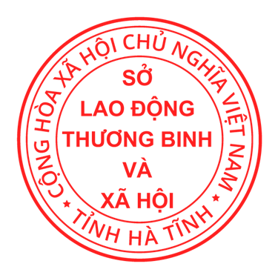
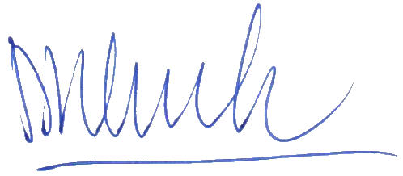
Chánh Văn phòng Sở, Giám đốc Trung tâm Công tác xã hội - Giáo dục nghề nghiệp cho người khuyết tật, các tổ chức, cá nhân có liên quan và bà Trần Thị Cẩm Vân căn cứ Quyết định thi hành./.

Nơi nhận:  - Như Điều 2;  - Sở Nội vụ (để b/cáo);  - Website: ldtbxh.hatinh.gov.vn;  - Lưu: VT, VP. | GIÁM ĐỐC  Phan Tấn Linh

